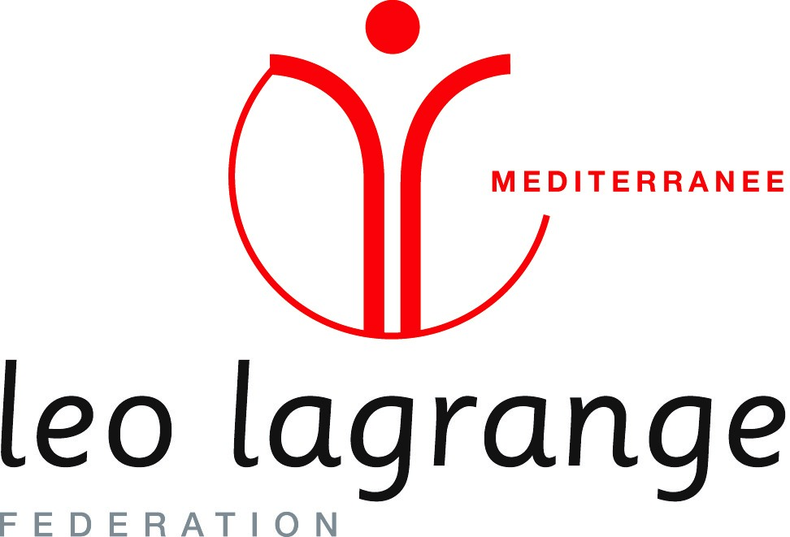

Inscriptions
ALSH Agly Fenouilledes
ETE 2023

Les Accueils de Loisirs maternels et primaires ouvrent cet Eté 2023 sur Latour de France

Les inscriptions seront ouvertes à compter du 31 Mai 2023.

Nous accueillions les enfants toute la journée (7h30 à 18h30)
Du 10 Juillet au 18 Août 2023 (6 semaines)


Le service de navette en bus fonctionne comme d’habitude :
1 – Caudies –> St Paul –> Maury -> Latour
2 – Sournia -> Ansignan -> Rasiguères -> Latour

Rappel : les journées doivent être réservées et payées à l’avance

A compter du 31 Mai 2023,
Les permanences téléphoniques d’inscription auront lieu

- Mercredis : 9h30 à 11h30
- Jeudis : 14h30 à 16h30

ALSH Agly - 3/11 ans Par téléphone 06 21 99 29 42
HUB Agly - 11/15 ans Ou par mail agly@leolagrange.org

Mini Camps
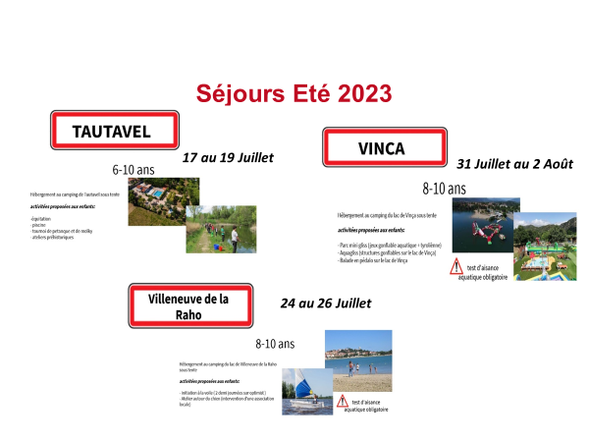

Les programmes seront disponibles via le site dès le 7 Juin
https://www.leolagrange-acm-agly.org

Nous sommes impatients de vous retrouver.
Charly ESTEVE, directeur ALSH Agly Fenouillèdes

